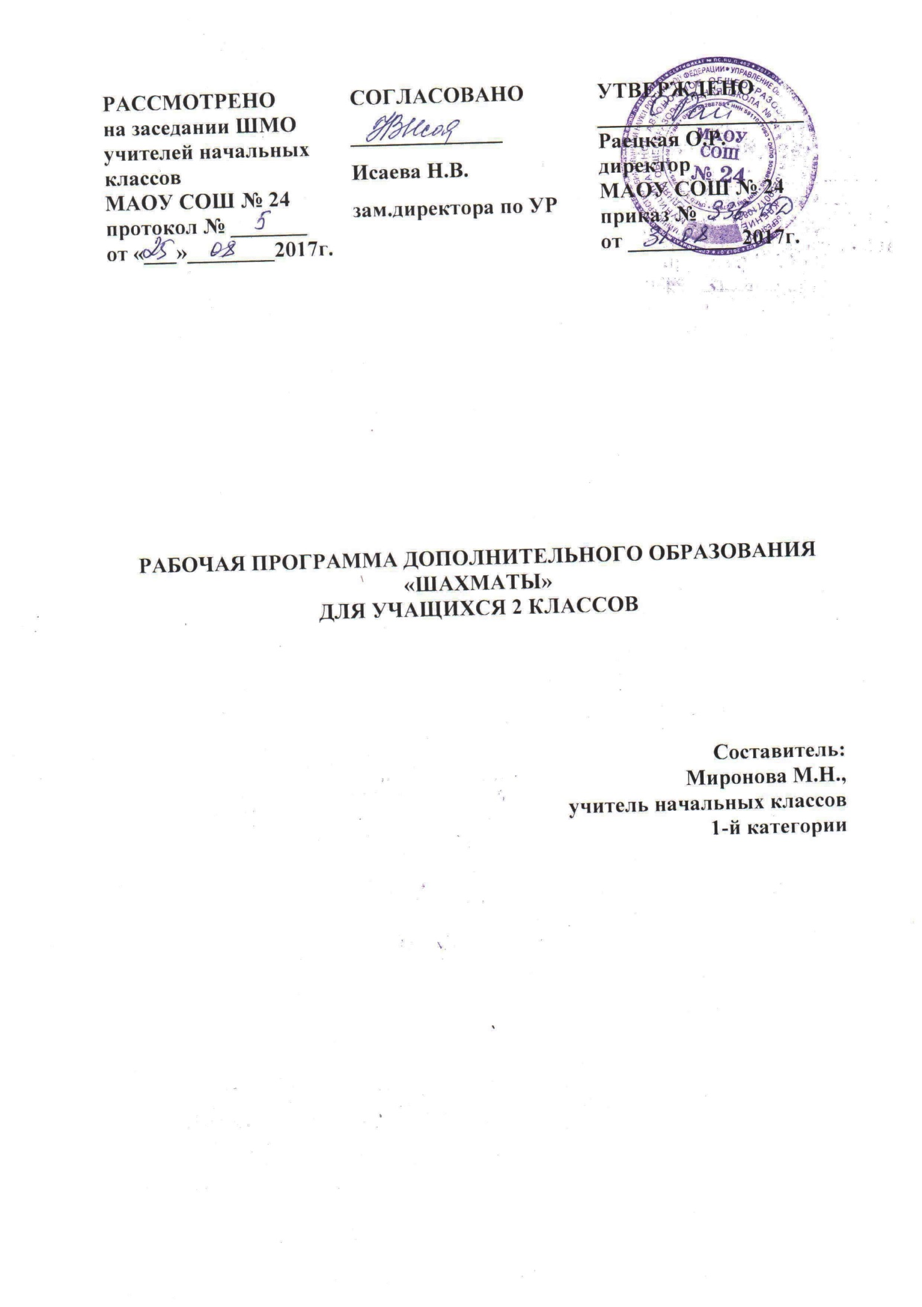

**ПОЯСНИТЕЛЬНАЯ ЗАПИСКА**

Рабочая программа дополнительного образования «Шахматы» для обучающихся 2 класса разработана в соответствии с требованиями федерального государственного образовательного стандарта начального общего образования (с изменениями), с учетом примерной ООП НОО, на основе программы «Шахматы» (авт. А.А.Тимофеев) и ООП НОО МАОУ СОШ № 24.

**Цель программы:**

Развитие интеллектуальных и творческих способностей младших школьников в шахматной игре.

**Задачи:**  
1. Познакомить с шахматными терминами, шахматными фигурами и шахматными правилами.

2. Научить ориентироваться на шахматной доске.

3. Научить играть каждой фигурой в отдельности и в совокупности с дру­гими фигурами.

4. Сформировать умение решать элементарные задачи на мат в один ход.  
5. Сформировать умение записывать шахматную партию.

6. Сформировать умение проводить элементарные комбинации.

7. Развивать восприятие, внимание, воображение, память, мышление, начальные формы волевого управления поведением.

Специфика шахматной игры позволяет понять основы различных наук на шахматном материале: философский аспект, теория множеств, информатика, математика. Шахматы в начальной школе положительно влияют на совершенствование у детей многих психических процессов и таких качеств, как восприятие, внимание, воображение, память, мышление, начальные формы волевого управления поведением.

Педагогическая целесообразность программы объясняется тем, что начальный курс по обучению игре в шахматы максимально прост и доступен младшим школьникам.

**СОДЕРЖАНИЕ ПРОГРАММЫ**

**Шахматная доска и фигуры**

Шахматная доска. Поля, линии. Легенда о возникновении шахмат.

Обозначение полей и линий. Шахматные фигуры и их обозначения.

**Ходы и взятия фигур**

Ходы и взятия ладьи, слона, ферзя, короля и пешки. Ударность и

подвижность фигур в зависимости от положения на доске. Угроза,

нападение, защита. Превращение и взятие на проходе пешкой. Значение

короля.

Шах. Начальная позиция. Запись шахматных позиций. Практическая игра.

**ТЕМАТИЧЕСКОЕ ПЛАНИРОВАНИЕ**

|  |  |  |  |  |
| --- | --- | --- | --- | --- |
| **№**  **п/п** | **Темы** | **количество часов** | | |
| **всего** | **теория** | **практика** |
| **Ι** | **Шахматная доска и фигуры.** | **3** | **3** |  |
|  | Шахматная доска. Поля, линии. Обозначение полей и линий. | 1 | 1 |  |
|  | Легенда о возникновении шахмат. | 1 | 1 |  |
|  | Шахматные фигуры и их обозначения. | 1 | 1 |  |
| **ΙΙ** | **Ходы и взятие фигур.** | **32** | **6** | **26** |
|  | Ходы и взятия ладьи, слона, ферзя, короля и пешки. | 4 | 1 | 3 |
|  | Ударность и подвижность фигур в зависимости от положения на доске. | 4 | 1 | 3 |
|  | Угроза, нападение, защита. | 4 | 1 | 3 |
|  | Превращение и взятие на проходе пешкой. | 4 | 1 | 3 |
|  | Значение короля. | 4 | 1 | 3 |
|  | Начальная позиция. | 2 |  | 2 |
|  | Запись шахматных позиций. | 4 | 1 | 3 |
|  | Практическая игра. | 6 |  | 6 |
|  | **итого** | **35** | **9** | **26** |

**ПРЕДПОЛАГАЕМЫЕ РЕЗУЛЬТАТЫ РЕАЛИЗАЦИИ ПРОГРАММЫ**

Федеральный государственный стандарт начального общего образования формулирует требования к результатам освоения курса по внеурочной деятельности в единстве личностных, предметных и метапредметных результатов.

**Личностными** результатами изучения данного внеурочного курса являются:

-развитие любознательности и сообразительности.

**Метапредметными** результатами изучения данного внеурочного курса являются:

-развитие целеустремлённости, внимательности, умения контролировать свои действия;

-развитие навыков сотрудничества со сверстниками;

-развитие наглядно-образного мышления и логики.

**Предметные** результаты

*Учащиеся научатся понимать:*

-шахматную доску и её структуру;

-обозначение полей линий;

-ходы и взятия всех фигур, рокировку;

-основные шахматные понятия (шах, мат, пат, выигрыш, ничья, ударность и подвижность фигур, ценность фигур, угроза, нападение, защита, три стадии шахматной партии, развитие и др.);

*Учащиеся научатся:*

-играть партию от начала до конца по шахматным правилам;

-записывать партии и позиции, разыгрывать партии по записи;

-ориентироваться на шахматной доске;

-играть каждой фигурой в отдельности и в совокупности с дру­гими фигурами без нарушений правил шахматного кодекса;

-правильно помещать шахматную доску между партнерами;

-правильно расставлять фигуры перед игрой;

-различать горизонталь, вертикаль, диагональ;

-рокировать;

-объявлять шах;

-ставить мат;

-решать элементарные задачи на мат в один ход.

*Учащиеся получат возможность научиться:*

-находить мат в один ход в любых задачах такого типа;

-оценивать количество материала каждой из сторон и определять

наличие материального перевеса;

-планировать, контролировать и оценивать действия соперников;

-определять общую цель и пути её достижения;

-решать лабиринтные задачи (маршруты фигур) на шахматном материале.

**КАЛЕНДАРНО-ТЕМАТИЧЕСКОЕ ПЛАНИРОВАНИЕ**

|  |  |  |  |  |  |
| --- | --- | --- | --- | --- | --- |
| **№ п\п** | **СОДЕРЖАНИЕ**  **(разделы, темы)** | **Количество часов** | **Дата проведения** | | **Оборудование** |
| **по плану** | **фактически** |
| **Ι** | **Шахматная доска и фигуры.** | **3** |  |  |  |
|  | Шахматная доска. Поля, линии. Обозначение полей и линий. | 1 |  |  | Шахматная доска. Дидактические задания и игры "Горизонталь",  "Вертикаль". |
|  | Легенда о возникновении шахмат. | 1 |  |  |  |
|  | Шахматные фигуры и их обозначения. | 1 |  |  | Диафильм "Приключения в Шахматной стране». |
| **ΙΙ** | **Ходы и взятие фигур.** | **32** |  |  |  |
|  | Ходы и взятия ладьи, слона, ферзя, короля и пешки. | 4 |  |  | Диафильм "Приключения в Шахматной стране. Первый шаг в мир шахмат". |
|  | Ударность иподвижность фигур в зависимости от положения на доске. | 4 |  |  | Диафильм "Книга шахматной мудрости. Второй шаг в мир  шахмат". |
|  | Угроза, нападение, защита. | 4 |  |  | Дидактические задания и игры "Лабиринт", "Перехитри часовых", "Один в поле воин",  "Кратчайший путь". |
|  | Превращение и взятие на проходе пешкой. | 4 |  |  | Дидактические игры" Захват контрольного поля", "Защита контрольного поля", "Игра на уничтожение". |
|  | Значение короля. | 4 |  |  | Дидактические задания "Перехитри часовых", "Сними часовых" и др. |
|  | Начальная позиция. | 2 |  |  | Дидактические задания и игры |
|  | Запись шахматных позиций. | 4 |  |  | Дидактические задания и игры "Лабиринт", "Перехитри часовых", "Один в поле воин",  "Кратчайший путь". |
|  | Практическая игра. | 6 |  |  | Шахматная доска. |